Checklista
Högläsning i par · åk 2–⁠5
Varje punkt säger när den ska vara gjord. Bocka av det som är klart.
□ Före vecka 1: bokat en yngre klass, satt ihop paren, delat dem i grupper om högst fyra par och valt två eller tre böcker per par. Skrivit ut affischen på A3 och kopierat lappen hem, lyssnarprotokollet och provtexten, och ordnat något att spela in med. I åk 2–3 är provtexten Var är mössan? I åk 4–5 är provtexten Källaren.

□ Valt ett ställe till varje pass i veckan, och lagt fram två eller tre böcker till par som snart har läst ut sin bok.

□ Före vecka 6: lånat omkring två korta bilderböcker per elev, kopierat Läsarens förberedelse och bestämt med de yngres lärare vem varje elev läser för.

© Niclas Fohlin. Mall till Högläsning i par, https://niclasfohlin.se/stodundervisning/hoglasning-i-par. Figurerna På bordet: Fluent Emoji, © Microsoft Corporation, MIT-licens.

Målkoll före och efter
Högläsning i par · åk 2–⁠5
Fyll i före insatsen och igen efter perioden. Kryssa i det eleven klarar, och skriv under Notering vilket stöd som behövdes.
Elev: ______________________ Datum före: ______________________ Datum efter: ______________________
Efter perioden ska eleven oftare kunna | Före | Efter
Säga vad en text handlar om och hur den ska låta, så att lyssnaren förstår | □ | □
Pausa där en ny tanke börjar, och läsa frågor, utrop och repliker så att de låter som de är menade | □ | □
Läsa i lugn takt och säga det viktiga ordet lite tydligare, så att lyssnaren hänger med | □ | □
Våga läsa högt för en ny lyssnare | □ | □

Notering

© Niclas Fohlin. Mall till Högläsning i par, https://niclasfohlin.se/stodundervisning/hoglasning-i-par.

Affischen: fem sätt att läsa för en lyssnare
Högläsning i par · åk 2–⁠5
Läs så att den som lyssnar förstår och känner det texten säger.
Till läraren
Affischen | Skriv ut bladet Affischen på A3, eller förstora det till 141 procent i kopiatorn. Sätt upp affischen där alla ser den, och peka på den i Visa och i Återkoppling.

© Niclas Fohlin. Mall till Högläsning i par, https://niclasfohlin.se/stodundervisning/hoglasning-i-par.

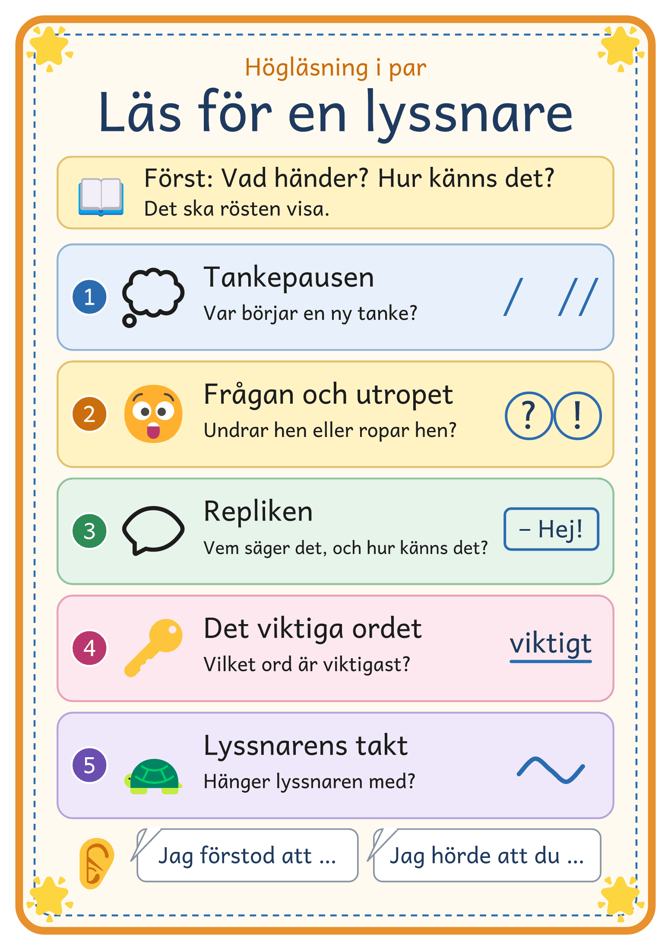
© Niclas Fohlin · niclasfohlin.se/stodundervisning/hoglasning-i-par

Berätta mera!

Läs ditt ställe för många lyssnare. Varje ny lyssnare hör din läsning för första gången.
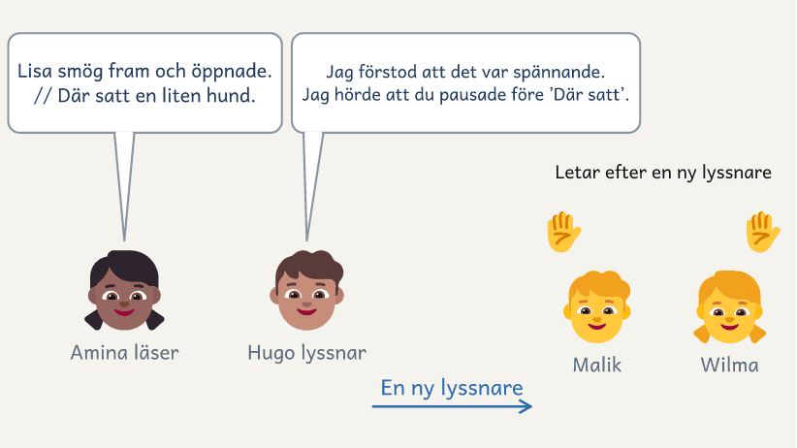

Så gör ni
1. Välj ett ställe på två till fyra meningar i texten, och sätt tecknet för strategin.
2. Läs stället tyst. Gå sedan runt i rummet med texten, och sträck upp handen.
3. Möt någon som har handen uppe och hör till ett annat par, och ge varandra en high five.
4. Säg varför du valde stället, och läs det.
5. Lyssnaren säger: ”Jag förstod att …” och ”Jag hörde att du …”.
6. Byt roller, så att hen läser för dig.
7. Säg tack, sträck upp handen och hitta en ny lyssnare.
8. När läraren säger stopp, berättar några vilket ställe de minns bäst.
Så tränar ni högläsning
Bli lite bättre på strategin för varje ny lyssnare, och lyssna efter den när den andra läser för dig.

Speed-dating

Sitt i två rader mitt emot varandra. Läs, lyssna och byt stol.
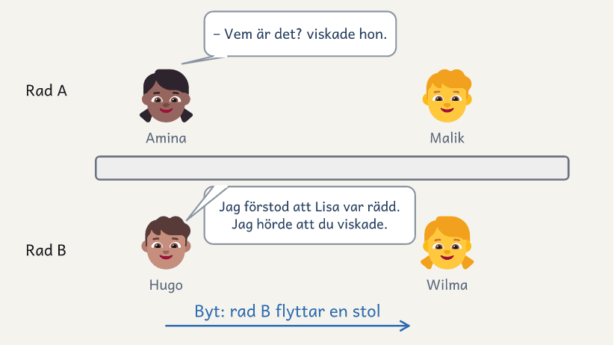

Så gör ni
1. Välj ett ställe på två till fyra meningar i texten, och sätt tecknet för strategin.
2. Sätt dig i samma rad som din kamrat, mitt emot någon i den andra raden.
3. Den i rad A läser sitt ställe först.
4. Lyssnaren säger: ”Jag förstod att …” och ”Jag hörde att du …”.
5. Nu läser den i rad B, och den i rad A svarar.
6. När läraren säger byt flyttar rad B en stol åt höger, och den som sitter längst till höger går till stolen längst till vänster.
7. Nu läser den i rad A för sin nya lyssnare, och ni gör som förut.
8. Sist säger några vilket ställe de minns bäst.
Så tränar ni högläsning
Säg varför du valde stället innan du läser, så vet lyssnaren vad hen ska lyssna efter.

Läsarens förberedelse: inför läsningen för de yngre
Högläsning i par · åk 2–⁠5
Med bladet förbereder eleven sin bilderbok i fem steg.
Till läraren
Vecka 6–8 | Kopiera bladet till varje elev. Eleven gör steg 1–4 i vecka 6 och 7 och tar med bladet Läsarens förberedelse till lyssnaren i steg 5. Hen fyller i rutan om lyssnaren när hen träffar de yngre i vecka 6, och svaret på frågan efter läsningen i vecka 8.

© Niclas Fohlin. Mall till Högläsning i par, https://niclasfohlin.se/stodundervisning/hoglasning-i-par.

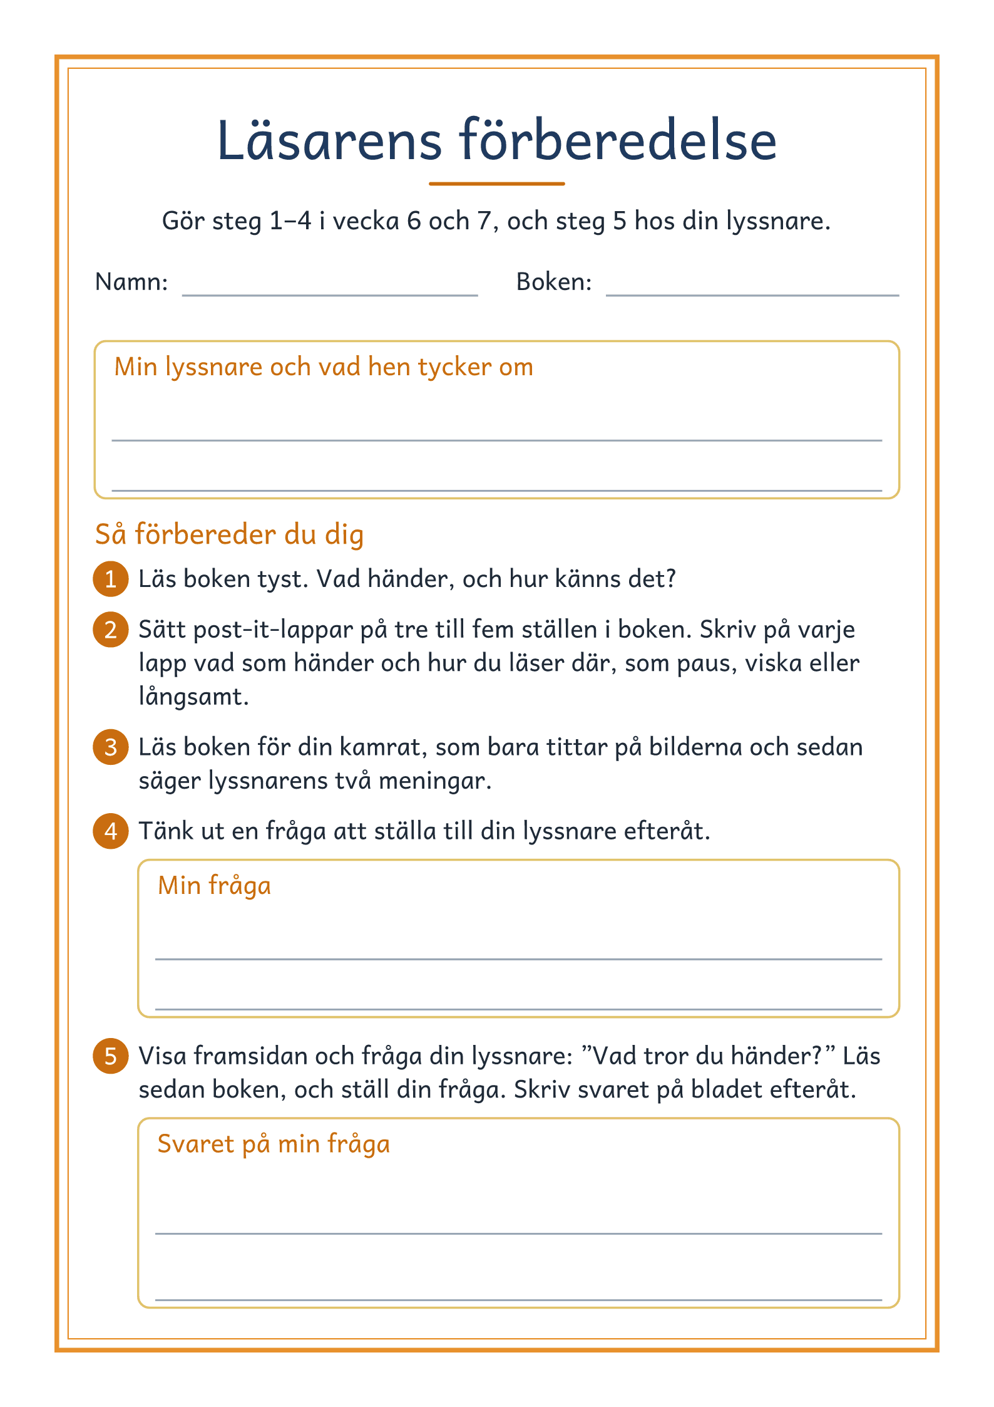
© Niclas Fohlin · niclasfohlin.se/stodundervisning/hoglasning-i-par

Lappen hem
Högläsning i par · åk 2–⁠5
Lappen går hem i vecka 1, och en ny i vecka 8, när eleverna kan läsa sin bilderbok för någon hemma.
Till vårdnadshavaren · Lappen hem
Högläsning i par | I åtta veckor läser klassen högt i par ur en bok som paret har valt. Eleverna lär sig läsa så att den som lyssnar förstår och känner det texten säger. Ibland kan ditt barn läsa högt för dig ur en egen bok.
När du lyssnar | Lyssna utan att rätta, och vänta en stund om ditt barn fastnar på ett ord. Säg sedan vad du förstod och vad du hörde att rösten gjorde, till exempel: ”Jag förstod att Lisa var rädd. Jag hörde att du viskade.”
Ett annat språk hemma | Talar ni ett annat språk hemma, kan ditt barn först berätta på det språket vad texten handlar om.
Vecka 8 | De åtta veckorna slutar med att eleverna läser en bilderbok för yngre elever. Ditt barn kan också läsa boken för dig eller för någon i släkten, och det går bra i telefon. Skriv gärna dina två meningar i tabellen under.

Namn

Lyssnarens två meningar
Datum och text | Jag förstod att | Jag hörde att du

© Niclas Fohlin. Mall till Högläsning i par, https://niclasfohlin.se/stodundervisning/hoglasning-i-par.

Var är mössan?

I | dag var mössan borta.
Elsa letade under sängen, i lådan och bakom dörren.
– Har du sett min mössa? frågade hon pappa.
– Nej, sa pappa. Har du tittat i väskan?
Elsa öppnade väskan. Där låg böcker, pennor och en banan.
Men ingen mössa.
Då såg hon katten. Katten låg i korgen och sov på något rött.
– Där är den ju! ropade Elsa.

Vad handlar texten om?

Källaren

I | går bad mormor Adam hämta en burk sylt i källaren.
– Det tar bara en minut, sa hon.
Adam tände lampan och gick nerför trappan. Det luktade fukt, gammalt trä och potatis.
Plötsligt slocknade lampan.
Adam stod alldeles stilla. Han hörde sitt eget hjärta, och någonstans i mörkret rasslade det.
– Vem är där? viskade han.
Inget svar. Rasslet kom närmare, och något strök mot hans ben.
– Hjälp! skrek Adam och sprang uppför trappan.
I köket satt mormor och log. Efter Adam kom katten Sotis.
– Var det inte du som skulle hämta sylten? frågade mormor.

Vad handlar texten om?

Lyssnarprotokollet: före och efter
Högläsning i par · åk 2–⁠5
Fyll i protokollet i vecka 1 och i vecka 8, och skriv vecka och datum överst. För varje strategi skriver du 1 om eleven inte använder den än, 2 om hen gör det på något ställe och 3 om hen gör det på de flesta ställena. Kunde eleven säga vad texten handlar om? Skriv ja, delvis eller nej under Förstod, och under Orden hur många ord eleven läste fel. Fler än 3 fel i åk 2–3 och fler än 4 fel i åk 4–5 betyder fel på fler än 5 ord av 100, och då lyssnar du på eleven i parets bok. Läser eleven fel på fler än 5 ord av 100 där också, väljer paret en lättare bok, och eleven tränar avkodningen vid sidan av. På baksidan skriver du elevens svar på ”Hur känns det att läsa högt för någon?”, och i vecka 8 också det eleven säger om inspelningen. Inspelningarna raderar du efter skolans rutin när perioden är slut.
Till läraren · Lyssnarprotokollet: före och efter
Före och efter | Ett blad har 14 rader, så kopiera två blad till en klass i vecka 1 och två i vecka 8. Fyll i dem medan eleven läser provtexten eller direkt efter.

Lyssnarprotokollet
Elev | Förstod | Pausen | ? och ! | Repliken | Viktiga ordet | Takten | Orden

© Niclas Fohlin. Mall till Högläsning i par, https://niclasfohlin.se/stodundervisning/hoglasning-i-par.

Högläsning i par | Lektionskort
Högläsning i par | Åk 2–5 · 20 min · klass eller grupp

Mål: kunna läsa högt så att lyssnaren förstår det texten säger.
Förstå  Vad händer, och hur känns det? | Bestäm  Hur ska det låta med veckans strategi? | Läs  Läs vidare i boken för din kamrat. | Svara  ”Jag förstod att …” ”Jag hörde att du …”

De fem strategierna Vecka 1–5 har en strategi var, och de tidigare följer med. Vecka 6–7 har alla fem.
Strategin | Fråga dig | Så visar du
1 · Tankepausen  / kort paus, // lång paus | Var börjar en ny tanke? | Läs utan paus och med, och fråga vad pausen gjorde.
2 · Frågan och utropet  ring runt ? och ! | Säger hen något, undrar hen eller ropar hen? | Läs ”Mamma kommer.” ”Kommer mamma?” ”Mamma kommer!” Frågan börjar på en lite högre ton.
3 · Repliken  ruta runt det som sägs | Vem säger det, och hur känns det? | Läs repliken med två känslor, och låt klassen välja den som passar texten.
4 · Det viktiga ordet  streck under | Vilket ord är viktigast? | Betona olika ord i ”Det var inte min cykel”, och fråga vad meningen betyder då.
5 · Lyssnarens takt  ~ långsamt vid det viktiga | Hänger lyssnaren med? | Läs för fort och sedan i lyssnarens takt. Titta upp vid en lång paus.

Passet Rutorna överst är det eleven gör. Alla läser samtidigt, och ingen läser i tur och ordning.
Delen | Så leder du | Du säger, till exempel
Före passet | Välj två till fyra meningar där veckans strategi behövs, och visa dem stort på tavlan. Dagens par är högst fyra par i en klass, och alla par i en liten grupp. Det allra första passet står i metoden.
Texten  0–3 min · i par | Paren ger varandra en high five och berättar vad som hände förra gången. Ställ dagens fråga, och paren svarar varandra. | ”Hur tror ni att huvudpersonen känner sig nu?”  ”Har du varit med om något liknande?”  ”Kan det här hända på riktigt?”
Visa  3–6 min · du visar | Fråga vad som händer, skriv ett ord om det i marginalen på tavlan, till exempel rädd, och sätt tecknet. Läs utan och med strategin, och tänk högt. Alla läser efter dig. Från vecka 4 säger klassen var tecknet ska stå. | ”Vad förstod ni bättre nu?”
Läs för en lyssnare  6–18 min · i par | Paren läser vidare, en sida var eller ett stycke i åk 2–3, och lyssnaren säger två meningar efter varje tur. Från vecka 4 pekar läsaren först ut ett ställe. Lyssna på dagens par, omkring tre minuter vid varje. | ”Säg först vad du förstod.”  ”Jag förstod att han var rädd, för att du viskade.”  ”Sätt en post-it-lapp där ni slutar.”
Återkoppling  18–20 min · alla | Säg en sak du hörde om texten och en om rösten. | ”Många pausade före det spännande, och då blev det spännande.”
Efter passet | Skriv på klasslistan hur varje elev i dagens par klarar veckans mål och vad hen ska pröva.

Lyssna efter Säg vad du förstod och vad i rösten som gjorde det.
 | Det du hör | Så gör du
Farten | Paret läser fort för att hinna längre. | ”Vad hände? Läs så att din lyssnare hinner förstå.”
Rösten | Platt, eller en röst som inte passar texten. | Fråga vad som händer och hur det känns, och låt eleven pröva det på nästa ställe.
Pausen | Paus inne i en fras, eller en lång paus vid varje komma. | ”Var börjar en ny tanke?” Läs meningen för eleven, och låt hen läsa efter.
Frågan | Frågan låter som resten, eller rösten går upp vid varje ? | ”Läs så att det låter som en fråga.”
Betoningen | Alla ord lika starka, eller betoning som inte passar meningen. | ”Vilket ord är viktigast här?” Låt eleven läsa meningen med betoningen där.
Lyssnaren | Lyssnaren säger bara ”Bra!” eller rättar direkt. | Be om båda meningarna. Påminn om att räkna till fyra.
Oron | Eleven vill inte läsa. | Paret läser i kör, och eleven knackar när hen vill läsa själv.

